
4
电路识别与设计、
电流强度

漫画释义
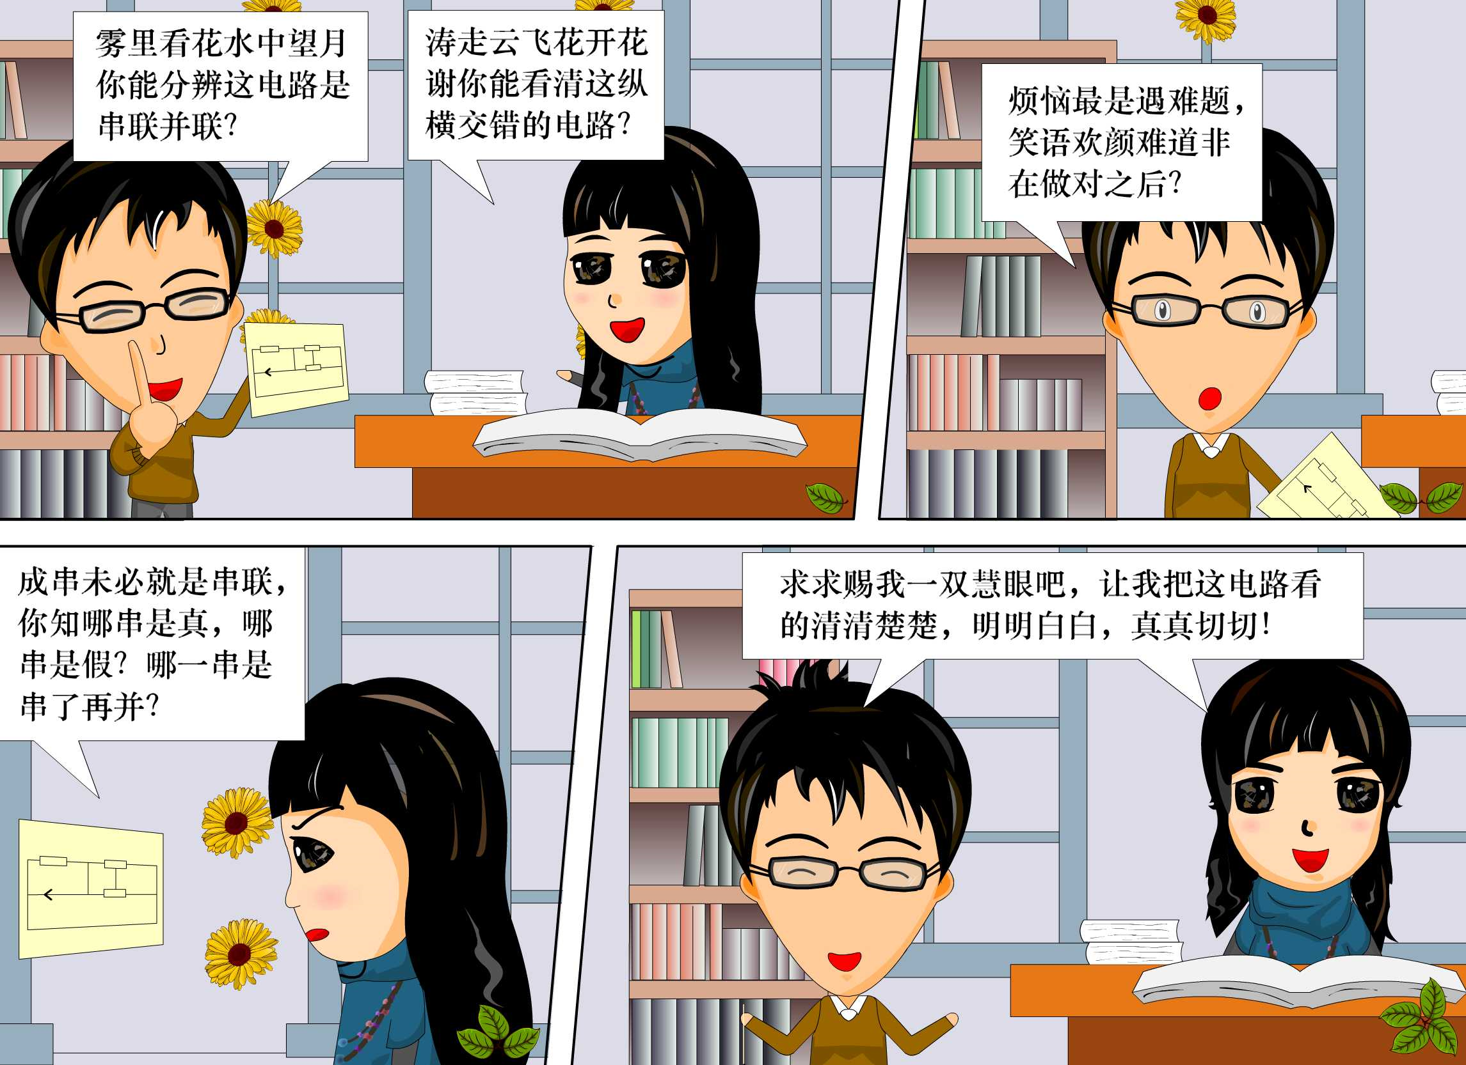


知识互联网
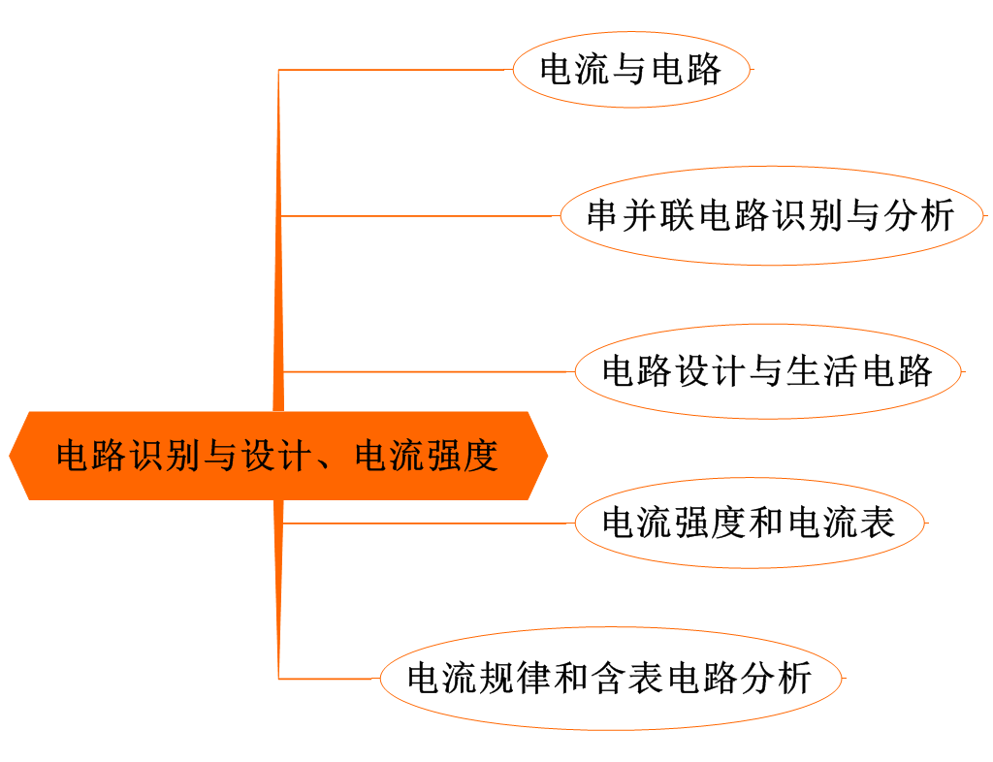


模块一：电流与电路


思路导航
一、电流
1、电流的方向规定：
在19世纪初，物理学家刚刚开始研究电流时，并不清楚在不同的情况下究竟是什么电荷在移动，当时就把正电荷定向移动的方向规定为电流的方向，这规定一直沿用至今．
2、形成电流的原因：
（1）水在水管中沿着一定方向流动，水管中就有了水流，电荷在电路中沿着一定方向移动，电路中就有了电流，电荷的定向移动形成电流．
（2）电路中有电流时，发生定向移动的电荷可能是正电荷，也可能是负电荷，还可能是正负电荷同时向相反方向发生定向移动．
3、电源外部电流走向：
在电源外部，电流的方向是从电源的正极经过用电器后流向负极．
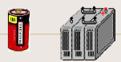
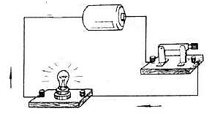图中箭头表示电流方向
二、电路
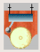
- 电路：用导线把电源、用电器和开关连接起来组成的电流路径．

2、电路的组成：
（1）电源：提供电能装置，如：电池、发电机．
（2）用电器：消耗电能的装置，如：灯泡、电铃、电风扇等．

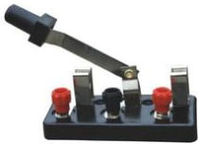
（3）开关：控制电路的通断的装置．开关闭合时，电路通，电路中才有电流；开关断开时，电路断．
（4）导线：连接电路时，输送电流的装置．
3、电路的三种形式：
断路 通路 短路
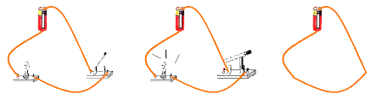
三、电路图
1、定义：用符号表示电路连接的图．
2、常见的电路元件符号：
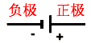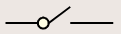
电池或电池组 开关 灯泡 电铃
3、电路图的作图要求：
元件与实物图中应该一一对应，元件不画在拐角处，拐角处一般画成直角，电路呈长方形．
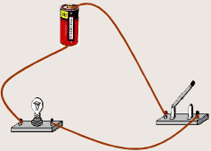 如图所示： 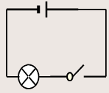


例题精讲
- 电路中获得持续电流的条件是（ ）
A．电路中存在大量的自由电子
B．电路中必须有电源
C．电路中有电源，且电路闭合
D．电路中有电源，且有灯泡
【答案】C

- 下列几个电路中，开关闭合后灯泡都能够发光的是（ ）
A．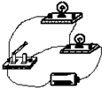B．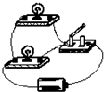C．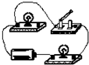D．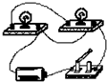
【答案】B

- 如图所示的电路图中，下列说法错误的是（ ）
A．断开S₁、S₂，闭合S₃电路是通路
B．断开S₃、S₂，闭合S₁电路 是通路
C．断开S₁、S₃，闭合S₂电路是通路
D．断开 S₁，闭合S₂、S₃电路 是短路
【答案】A

模块二：串并联电路识别与分析

思路导航
判断电路串并联的三种方法：
1、定义法------用定义来判断．
2、电流法-----看电流是否有分支．
3、开路法------让一个用电器停止工作，看其他用电器是否继续工作．能工作的是并联，不能工作的是串联．
例题精讲
- 如图所示各电路中，L_{l}、L₂两灯串联的电路是
．L_{l}、L₂两灯并联的电路是

【答案】C；A、B、D．

- 下列的几个电路图中的用电器分别是何种连接方式？开关分别控制哪盏灯？如果是并联，请用色笔描出图上的干路部分．
图a 图b 图c
图a中L₁、L₂是 联，S控制
图b中L₁、L₂是 联，S₁控制 ，S₂控制
图c中L₁、L₂是 联，S₁控制 ，S₂控制 ．
【答案】串；L₁、L₂；并；L₁；L₂；并；L₁；L₂．

- 在图所示电路中，当S₁、S₂都断开时，电灯 亮，它们是 （选填“串联”或“并联”）连接的：当S₁、S₂都闭合时，电灯 亮，它们是 （选填“串联”或“并联”）连接的．
【答案】L₁L₂L₃（或都）；串联；L₁L₂L₃（或都）；并联．

模块三：电路设计与生活电路

思路导航
根据题目的描述分析所需电路是串联还是并联电路，然后根据电路具体工作情况分析开关与用电器的关系，具体如下：
1、开关与用电器串联：开关闭合用电器工作，开关断开用电器不工作．
2、开关与用电器并联（用电器被开关短路）：开关闭合用电器不工作，开关断开用电器反而工作．
3、单刀双掷开关：同一用电器可以在两个地方被两个开关所控制，实现电路的通断．
例题精讲
- 利用“光控开关”和“声控开关”可以节约居民楼的楼道灯的用电．其中“光控开关”能在天黑时自动闭合，天亮时自动断开；“声控开关”能在有声音时自动闭合，无声音时自动断开．如图所示的四个电路图中，合理节约的楼道灯电路是（ ）
A．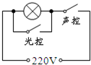 B．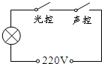
C．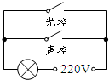 D．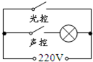
【答案】B

- 图中冲洗照片用的“曝光箱”内有红白两个灯泡，箱外有两个开关S₁，、S₂，根据需要，当先闭合S₁时只有红灯L₁发光，再闭合S₂时红灯L₁和白灯L₂均发光；并要求在S₁闭合前，即使先接通S₂，L₂也不发光．根据上述要求设计的下列电路中正确的是（ ）
【答案】B
- 某花园，花草相间，景色宜人，为了保护花草、树木，防止人畜闯入花园，请利用节能小灯泡、电铃、电池组、开关各一个，以足够长的细导线，设计一个值班人员和看护花园的报警器，要求正常情况下，值班室内灯亮铃不响，有人畜闯入花园时，碰到栅栏后会拉断细导线，灯亮同时铃响，请在下面方框内画出你设计的电路图．
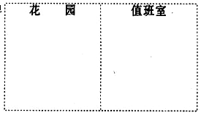
【答案】如图所示
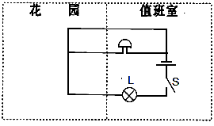

模块四：电流强度和电流表

思路导航
一、电流强度
- 定义：每秒钟通过导体横截面积的电荷量．
- 定义式：
- 单位：安培（A），，常用单位：毫安（mA），微安（）
- 常见的电流值：
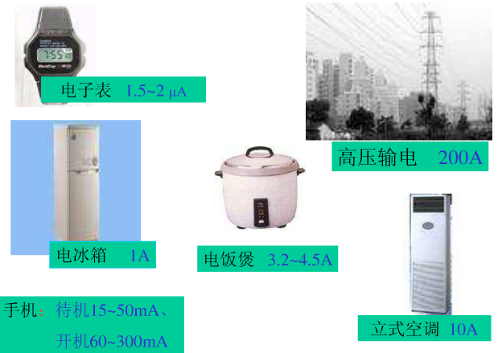
二、电流表及其使用
1、根据量程确定每个大格和每个小格（分度值）所表示的电流值：
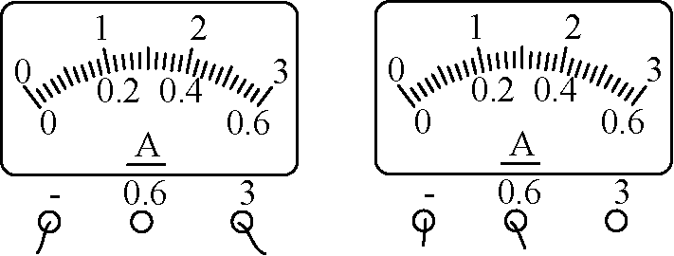
量程：0-3A 量程：0-0.6A
每个大格：1A 每个大格：0.2A
每一个小格：0.1A 每一个小格：0.02A

2、使用：
将电流表串联在被测电路两端；必须是电流从“+”接线柱流进，从“—”接线柱流出；被测电流不要超过电流表的量程；电流表不可以直接接在电源两端．
例题精讲
- 如果0.5分钟之内有18库伦电量通过某个用电器，那么通过该用电器的电流强度是多少？合多少毫安？
【答案】

- （多选）电流表在接入电路前，通常要试触接线柱，其目的是（ ）
A．观察电流表是不是通过电流
B．检查电流表的接线柱连入电路是否正确
C．观察电流表的量程是多少
D．选择适合于被测电流的量程
【答案】BD

- 两名同学将两块电流表分别接入两个电路中，当开关闭合后出现了如图甲、乙所示的情况．下面分析正确的是（ ）
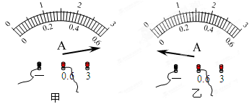
A．甲电表正、负接线柱接反了 B．乙电表正、负接线柱接反了
C．甲电表量程选择过大 D．乙电表量程选择过小
【答案】B

- 在测量某电路中的电流时，电流表的指针偏转了14个小格，此时所选量程是0～0.6A，则该电路中电流的大小可能是（ ）
A．1.4A B．2.8A C．0.28A D．0.14A
【答案】由于电流表选的是小量程，故一个大格是0.2A，一个大格分为10个小格，故分度值是0.02A，所以此时电流表的指针偏转了14个小格，故此时的示数是I=0.02A×14=0.28A；
故选C．

- 用电流表测通过灯L₁的电流强度，图所示的四个电路中，能测出灯L₁电流的是（ ）
A．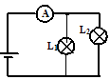B．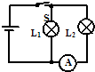C．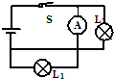D．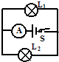
【答案】C
模块五：电流规律和含表电路分析

思路导航
1、串并联电路的电流特点：
（1）串联电路：电流各处均相等．即：
（2）并联电路：干路电流等于支路电流之和，即：
2、电流表测量对象的判定：
由于电流表必须串联在被测量电路中，而串联电路的特点是电流只有一条路径，必须先后通过各元件，因此判断电流表的测量对象．看流进电流表电流是从哪些用电器中流出来的，这个电流表测量的就是这些用电器中的电流．
例题精讲
- 试判断图中电流表分别测量哪些用电器中的电流?
【答案】A₁接在干路中，所以它测量的是整个电路中的电流，即总电流（流过L₁和L₂的电流）．A₂接在L₂支路中，所以它测量的是L₂中的电流．

- 在如图甲所示的电路中，当闭合开关后，两个电流表指针偏转均为图乙所示，则电阻R₁和R₂中的电流分别为（ ）
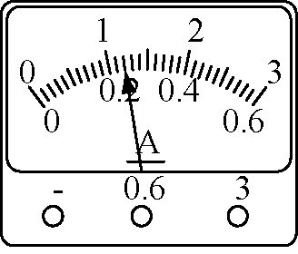
甲 乙
A．1.2A，0.22A B．0.98 A，0.22 A C．0.96 A，0.24 A D．0.24 A，1.2 A
【答案】C

- 如图所示的串联电路，闭合开关S后，两灯泡L₁、L₂均发光．下列关于A、B、C三点电流大小比较的说法中，正确的是（ ）
A．通过A点的电流大于B点的电流
B．通过B点的电流大于C点的电流
C．通过A点的电流大于C点的电流
D．通过A、B、C三点的电流相等
【答案】D
思维拓展训练（选讲）

提高班
- （多选）如图所示的电路图，下列说法中，正确的是（ ）
A．闭合S₂，断开S₁、S₃时，电路是断路
B．闭合S₁、S₂、S₃时，电路是通路
C．闭合S₁、S₂，断开S₃时，电路是短路
D．闭合S₂、S₃，断开S₁时，L₁发光而L₂不发光
【答案】CD

- 如图所示电路，两灯是串联的是（ ）
A．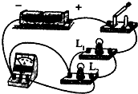 B．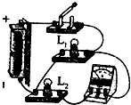
C．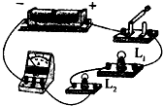 D．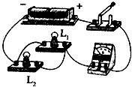
【答案】C
- 有五个电阻、、、、依次串联在电路中，现要将它们改为并联，至少应往原电路中再接入几根连接导线？
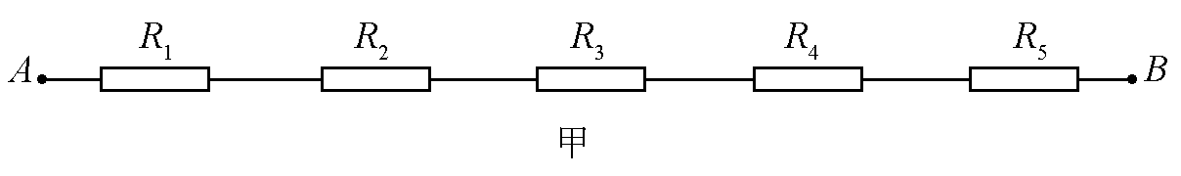
五个电阻串联的电路如图（甲）所示．设A、B为原电路的两端，为了使五个电阻并联，就应使每一个电阻都直接接在A、B两端，即每个电阻都一端接于A ，另一端接于B．如图（甲），的左端已接近于B，应从的右端引导线连到B端.因的左端与的右端相连，所以的左端也连接到B 端了，其右端应与A端相连，则从的右端引导线连到A端依次类推，可得到其它电阻的接法.答案如图乙所示，故需要接入4根导线．
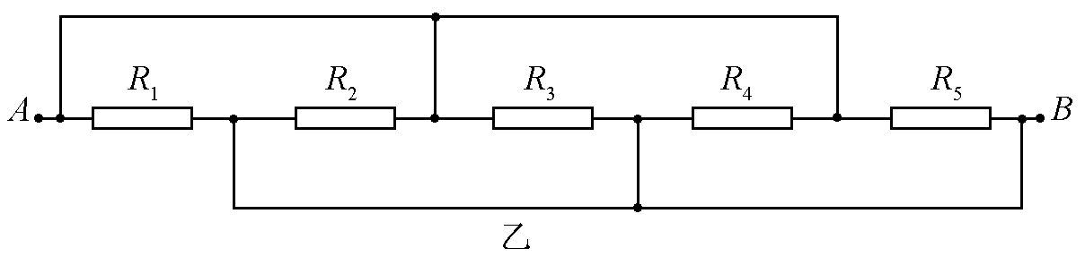
- 小轿车的仪表盘上，有一个显示汽车车门关闭状况的指示灯．只要四个车门中有一个没关闭（此时装在车门上的电路开关处于断开），指示灯就发光提醒．下面四个电路中，能体现该装置工作原理的是（ ）
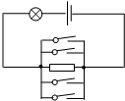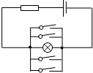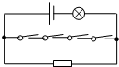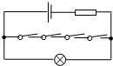
A B C D
【答案】D

- 去年暑假周逸凡同学去外地旅游时发现两个现象：
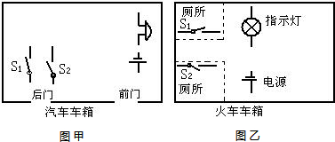
（1）在公交车上，她发现在后门的两侧扶手上，各装有一个按钮（如图甲所示，相 当于一个开关），想要下车的乘客只要按下任何一个按钮，装在驾驶台上的电铃都会发声，提醒司机有乘客需要下车；
（2）火车的车厢后面有两间厕所，只有当两间厕所的门都关上时（每扇门的插销相当于一个开关），车厢中的指示牌内的指示灯才会发光，指示牌就会显示“厕所有人”字样，如图乙所示，提醒旅客两间厕所内都有人．
请你帮周逸凡把图中的各元件符号连接成符合要求的电路图．
【答案】（1）只要按下任何一个按钮，电铃都会发声，说明这两个开关互不影响，是并联的；电路见下图
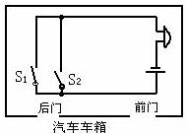
（2）只有当两间厕所的门都关上时，指示灯才会发光，说明这两个开关相互影响，相互牵制，这两个开关就是串联的.电路见下图
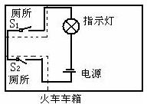

- 小明同学在使用电流表测电路中的电流时，试触后发现电流表指针只是微微的向右动了一下，他做出了如下判断，其中可能正确的是（ ）
A．电流表的量程太大 B．电路中某处短路
C．电流表的量程太小 D．接线柱接反了
【答案】A

- 试判断图中电流表分别测量哪些用电器中的电流?
【答案】A₁测量的是R₁、R₂中的电流； A₂测量的是R₂和R₃中的电流．

- 如图，已知电流表A₁、A₂、A₃示数分别为0.1A、0.2A、0.3A，求电流表A₄、A₅的示数．
【答案】电流表A₄、A₅的示数分别为0.5A、0.3A．

- 如图所示的电路中，电流表A₁的示数为1A、A₂的示数为0.7A、A₃示数为0.2A，则通过三个灯泡的电流各是多少？
【答案】通过灯泡L₁、L₂、L₃的电流分别为0.3A、0.5A、0.2A．

尖子班
- 关于图所示电路，下列说法正确的是（ ）
A．K₁、K₂、K₃都闭合，L₁、L₂、L₃都发光
B．K₁、K₂闭合，K₃断开，只有L₂不发光
C．K₃闭合，K₁、K₂断开，只有L₃发光
D．K₂、K₃闭合，K₁断开，L₁、L₂不发光
【答案】B

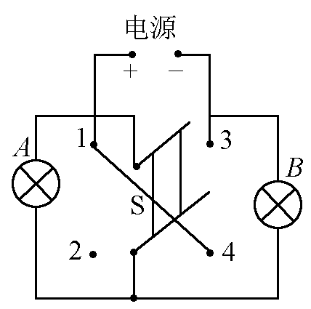
- 下图中，S为双刀双掷开关，A、B为两个相同的小灯泡，则下列说法正确的是（ ）
A．S接于1、2时，A、B两灯为串联
B．S接于1、2时，A、B两灯为并联
C．S接于3、4时，A、B两灯为串联
D．S接于3、4时，A、B两灯为并联
【答案】AD S接于1、2时，通过A的电流全部流过了B，可见A与B是串联关系.S接于3、4时，电流此时由电源正极流入电路中的电流在一点时分为两支，其中一支通过灯A，另一支则通过灯B，此后，这两支电流又在另一点汇到一起，流回电源负极.这里，A灯与B灯是互相并联的.

- 晓丽发现妈妈经常忘记关掉厨房的窗户、水龙头、煤气开关、电磁炉开关．为了消除安全隐患，她想设计如下电路：在厨房门口安装红、黄两只灯泡．当煤气、电磁炉没有都关闭时红灯亮，都关闭时红灯灭；当窗户、水龙头没有都关闭时黄灯亮，都关闭时黄灯灭．现在，给你红、黄两只灯泡，一个定值电阻，4个开关，电源和导线若干，请你帮他在右图中画出这个电路图（元件画在相应虚线框内）．
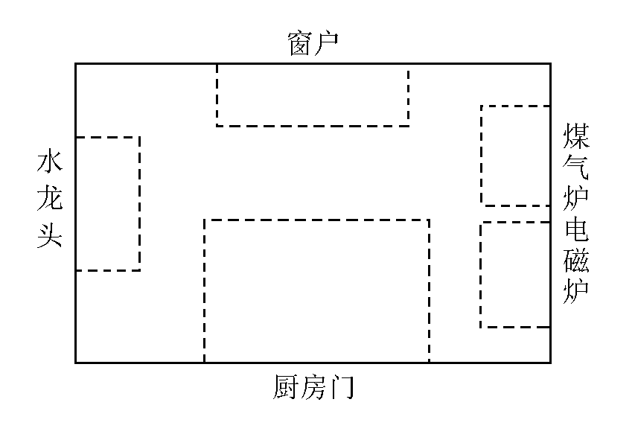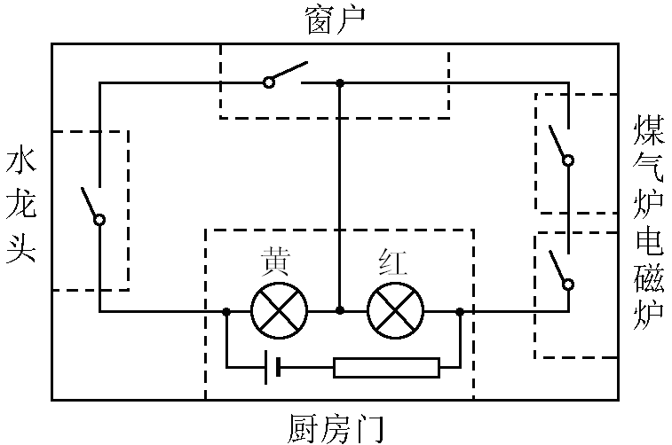
如图所示．

- 小明的爷爷知道小明已经学过电路连接等基本知识，就买了一些电路元件，如图所示，要求小明安装一个门铃电路，要能达到如下目的：当从前门来的客人按开关时，电铃响红灯亮；而从后门来的客人按开关时，电铃响绿灯亮，请你帮小明画出电路图，并在实物上用线按电路图连接起来，导线不能相交叉.
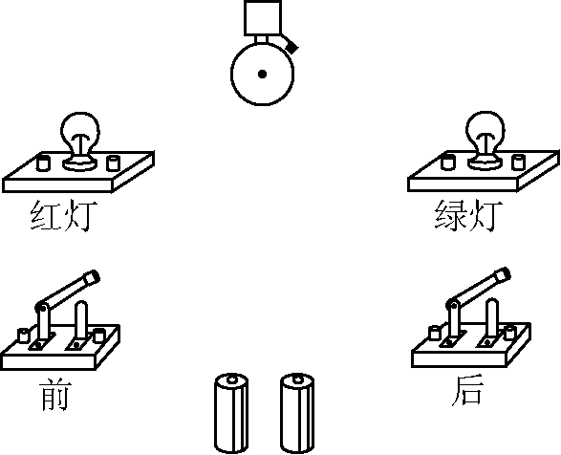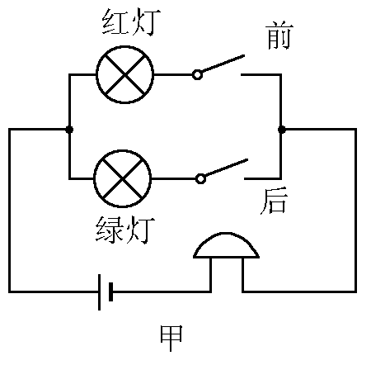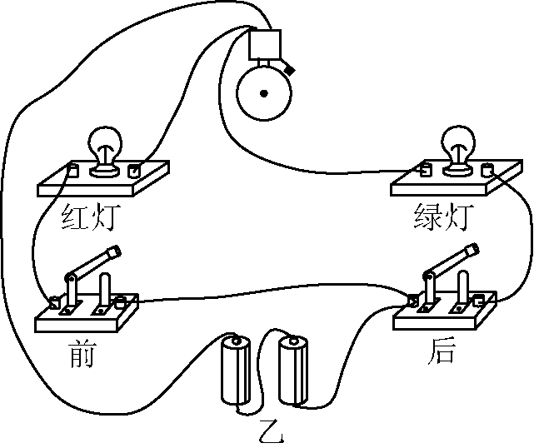
按前门开关要求红灯亮，这说明前门开关应与红灯串联，同样后门开关应与绿灯串联，且前、后门的线路应互不影响，则电灯与开关串联的两条支路应并联；由于每次开关按下电铃都应响，所以电铃应接在干路上，与电源相互串联，两节干电池本身应串联使用.如图（甲）（乙）所示.

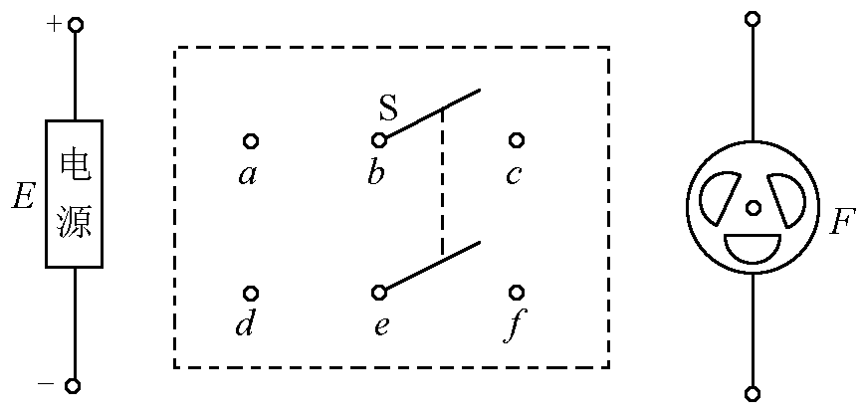
- 为了改善室内通风情况，实验室安装了一个能双向旋转（正转和反转）的电风扇，这引起了同学们的兴趣，他们决定通过模拟实验来揭开电风扇双向旋转的奥秘．通过调查，同学们了解到：
（1）只要改变通过电风扇的电流方向，就能改变电风扇旋转的方向，通常可借助双刀双掷开关的切换来改变通过电风扇的电流方向．
（2）如图所示的虚线框内是一个双刀双掷开关的结构示意图，其中是双刀双掷开关的6个接线柱，在图示的情况下，6个接线柱之间是相互绝缘的．当闸刀S合到右侧时，可使接线柱与、与接通，闸刀S合到左侧时可使接线柱与、与接触．经进一步探索，同学们发现只要在图中连几根导线，就能通过双刀双掷开关使电风扇双向旋转．试在图中的电源、电风扇和双刀双掷开关的有关接线柱间连接若干导线使得闸刀S合到右侧时通过电风扇的电流，与闸刀合到左侧时通过电风扇的电流方向相反．
根据电流方向的规定：从电源正极经用电器流到电源负极．电风扇中电动机的转动方向与电流的方向有关，若改变电流的方向，电动机的转动方向也改变．而双刀开关总是同时断开，同时闭合，“双掷”是指既可以向右闭合，又可以向左闭合，当S向右闭合时，接通，接通电动机正向转动，即连接的电路如图所示，电流方向从“+”经开关刀到电风扇F，经开关刀到“－”．当开关S向左闭合时，与接通，与接通电风扇F反向转动，电流流经电风扇的方向要改变．即“+”→开关刀→电风扇F的下端→风扇F→开关刀→“－”．电路见图所示．
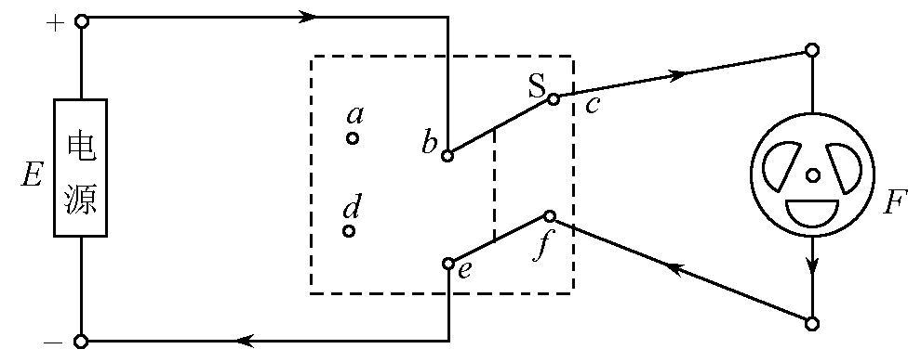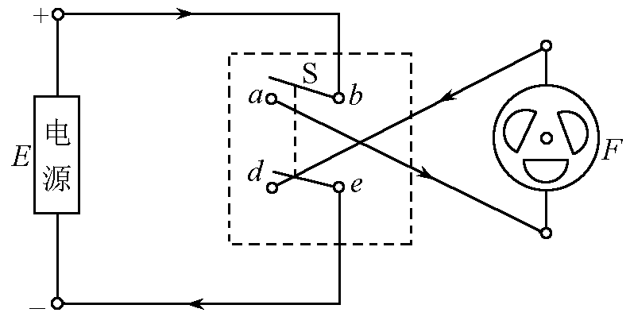
综合两图符合题意的电路图见图所示．
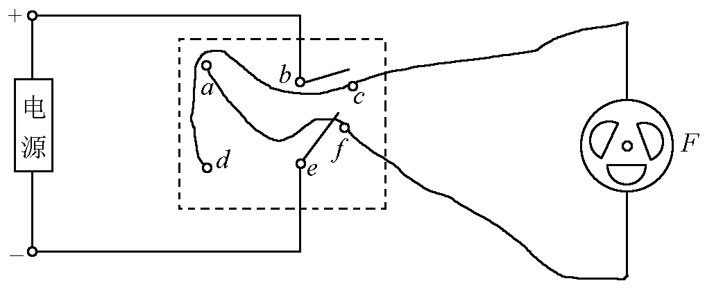

- 某种电解液导电时，测得10s内通过导电液体的某一截面向左移动的正电荷的电量为2C，通过此截面向右移动的负电荷的电量也为2C，则此电解质液体中的电流强度为（ ）
A． B． C．20A D．40A
【答案】B

- 在用电流表测通过某导体的电流时，若选用0～3A的量程，测得的电流值为0.15A；若使用0～0.6A量程，测得的电流值为0.16A，那么通过该导体的电流大小应是（ ）
A．0.16A B．0.155A C．0.15A D．无法确定
【答案】A

- 如图，开关S闭合时，通过L₁、L₂和L₃的电流分别是0.4A、0.2A和0.8A，则电流表A₁的示数为______，A₂的示数为______，A₃的示数为______，A₄的示数为_______．
【答案】1.4A，1A，0.4A，0.6A

- 如图所示，当只闭合开关S₂时，通过L₂的电流I₂是0.2A，过L₁的电流I₁是多少？当S₂断开，S₁和S₃闭合时，电流表A₁的示数为0.1A，电流表A₂的示数为0.3A，求通过a点的电流是多少？
【答案】当只闭合开关S₂时，过L₁的电流I₁是0.2A，当S₂断开，S₁和S₃闭合时，通过a点的电流是0.4A．



复习巩固

- 下列说法正确的是（ ）
A．负电荷定向移动的方向为电流方向
B．电荷的定向移动形成电流
C．电路中电流为1A，表示1min通过导体横截面的电荷是1C
D．电路中的电流方向是从电源的负极通过用电器流向电源的正极
【答案】B

- 下列四个电路中，三个灯泡属于并联的电路是（ ）
A．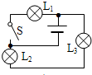B．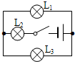C．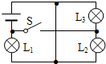D．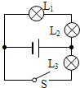
【答案】C

- 家用手电筒灯泡中的电流约为0.3A，在用有0～0.6A和0～3A两个量程的电流表时，为使精确和安全，应选用（ ）
A．0～3A B．0～0.6A
C．先用0～3A，后改用0～0.6A D．无法选择
【答案】B

- 如图所示的电路中，闭合开关后，A₁、A₂、A₃三个电流表的示数分别为I₁、I₂、I₃，已知I₃=0.5A，I₁=0.3A，则通过电灯L₂的电流为（ ）
A．0.3A B．0.2A C．0.5A D．0.8A
【答案】B

课后测
- 下列哪个电路中L₁、L₂、L₃是并联的（ ）
【答案】B

- 某档案馆的保密室进出门有下列要求：甲、乙两资料员必须同时用各自的钥匙（S_{甲}、S_{乙}分别表示甲、乙两资料员的钥匙）使灯亮才能进入保密室；而馆长只要用自己的钥匙（S_{馆长}表示馆长的钥匙）使灯亮就可以进入保密室．下列电路中符合上述要求的是（ ）
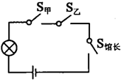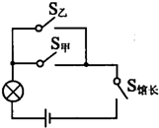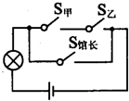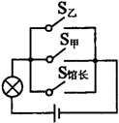
A B C D
【答案】C




古往今来，古今中外，很多人取得了各种成就。取得成就即意味着成功。什么样的人能取得成就？取得成就需要什么条件？

【成就的三个层次】
一、取得成就需有明确的目标；
二、在通往成就的道路上克服磨难；
三、在这条路上自我成长，变得更强.

数学家华罗庚
初中毕业后，华罗庚曾入上海中华职业学校就读，因学费而中途退学，故一生只有初中毕业文凭。
此后，他开始顽强自学，他用5年时间学完了高中和大学低年级的全部数学课程。1928年，他不幸染上伤寒病，靠妻子的照料得以挽回性命，却落下左腿残疾。20岁时，他以一篇论文轰动数学界，被清华大学请去工作。
从1931年起，华罗庚在清华大学边工作边学习，用一年半时间学完了数学系全部课程。他自学了英、法、德文，先后在国外杂志上发表了多篇论文。1936年夏，华罗庚被保送到英国剑桥大学进修，两年中发表了十多篇论文，引起国际数学界赞赏。1938年，华罗庚访英回国，在昆明郊外一间牛棚似的小阁楼里，他艰难地写出名著《堆垒素数论》。

今天我学到了

第十七种品格：成就

